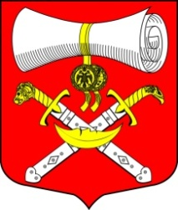
СОВЕТ ДЕПУТАТОВ
МУНИЦИПАЛЬНОГО ОБРАЗОВАНИЯ
ХВАЛОВСКОЕ СЕЛЬСКОЕ ПОСЕЛЕНИЕ
ВОЛХОВСКОГО МУНИЦИПАЛЬНОГО РАЙОНА
ЛЕНИНГРАДСКОЙ ОБЛАСТИ
ЧЕТВЕРТОГО СОЗЫВА
РЕШЕНИЕ
от 07 августа 2020 года № 39
О рассмотрении информационного письма Волховской городской прокуратуры № 20-16-2020 от 03.08.2020г « О состоянии законности в сфере исполнения федерального законодательства на территории Волховского района в 1 полугодии 2020 года
Рассмотрев информационное письмо Волховской городской прокуратуры № 20-16-2020 от 03.08.2020г « О состоянии законности в сфере исполнения федерального законодательства на территории Волховского района в 1 полугодии 2020 года» Совет депутатов решил:
1.Принять к сведению информацию Волховской городской прокуратуры № 20-16-2020 от 03.08. 2020г « О состоянии законности в сфере исполнения федерального законодательства на территории Волховского района в 1 полугодии 2020 года»
2. Контроль за исполнением данного решения оставляю за собой

Глава муниципального образования Н.А.Аникин
Хваловское сельское поселение

